**我们是冠军！We are the champions !  
我校足球队捧得2018年鼓楼区“苏宁体育”杯校园足球联赛高中组冠军！**

2018年12月16日，为期近两个月的鼓楼区“苏宁体育”杯校园足球联赛大幕落下，各奖项终有归属，我校足球队全体成员团结一致，奋勇拼搏，以2胜1平进8球仅失1球的不败战绩勇夺冠军奖杯，并获道德风尚奖！陈宇坤同学获最佳守门员金手套奖，程亮老师获最佳教练员奖。

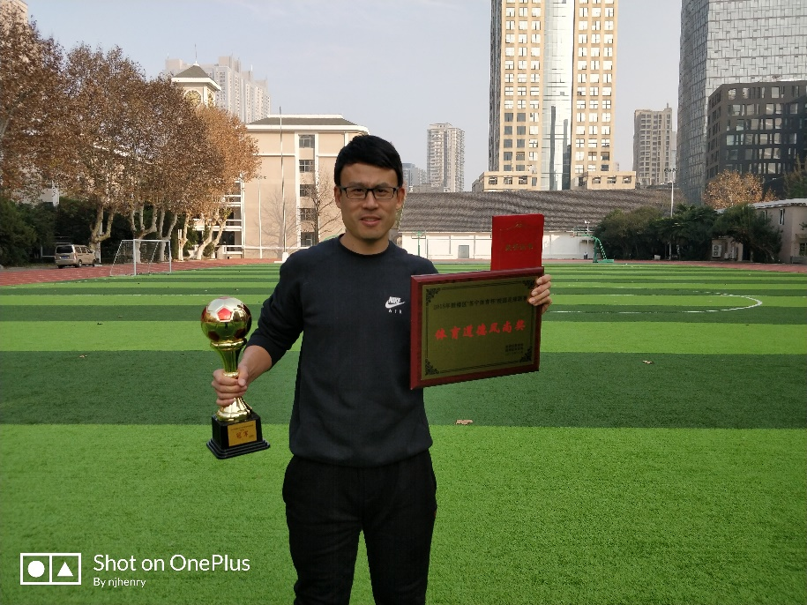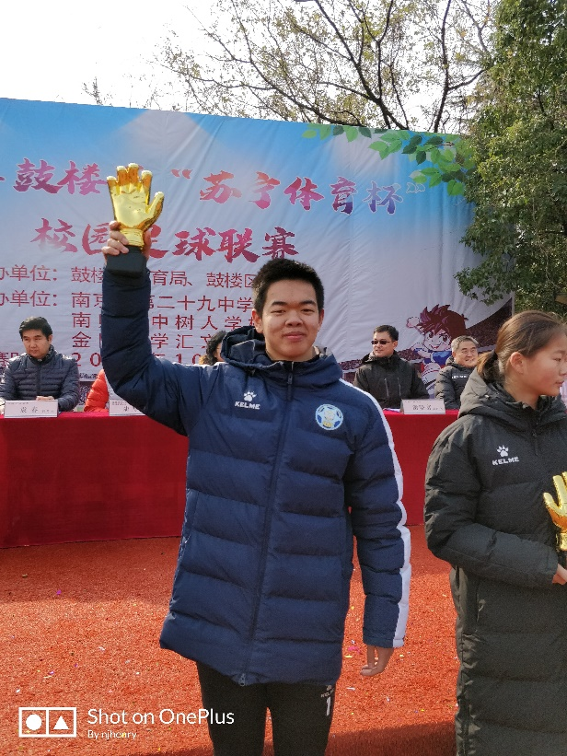

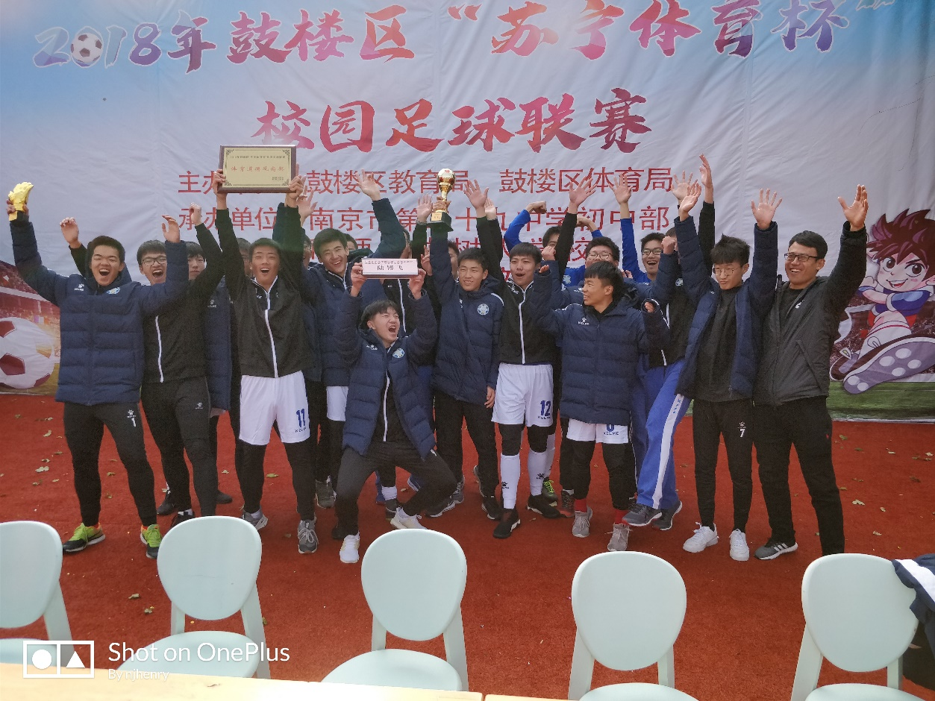成功的背后是坚持不懈的刻苦训练，是风雨无阻的一如既往，无论刮风下雨还是寒潮来袭，球队始终保持每周两次的常规训练，队员们热情投入的付出和教练员们有针对性的临场部署，最终成就了捧杯的这一美妙时刻！

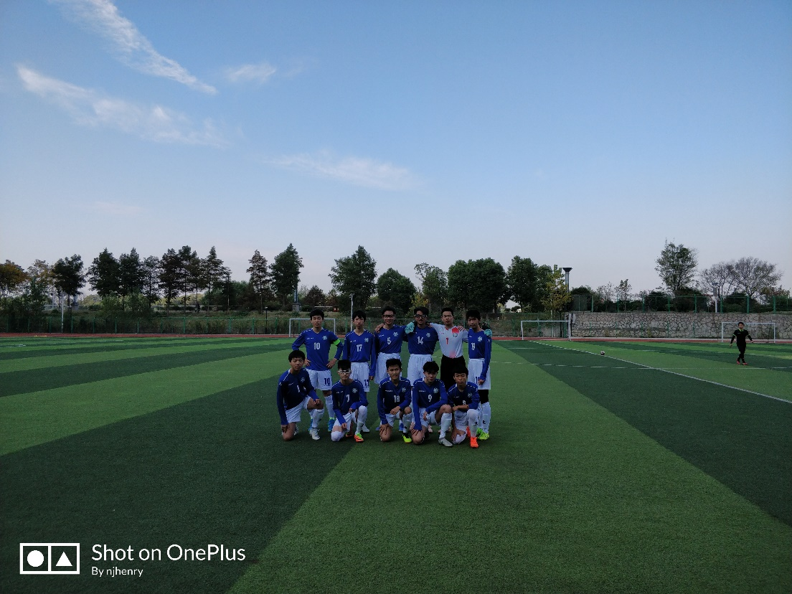首战29高中，队员们略显紧张，在开场不利先被进1球的情况下没有放弃，很快扳平了比分，随后球队多次创造得分机会，只因运气欠佳，首战收获1分。

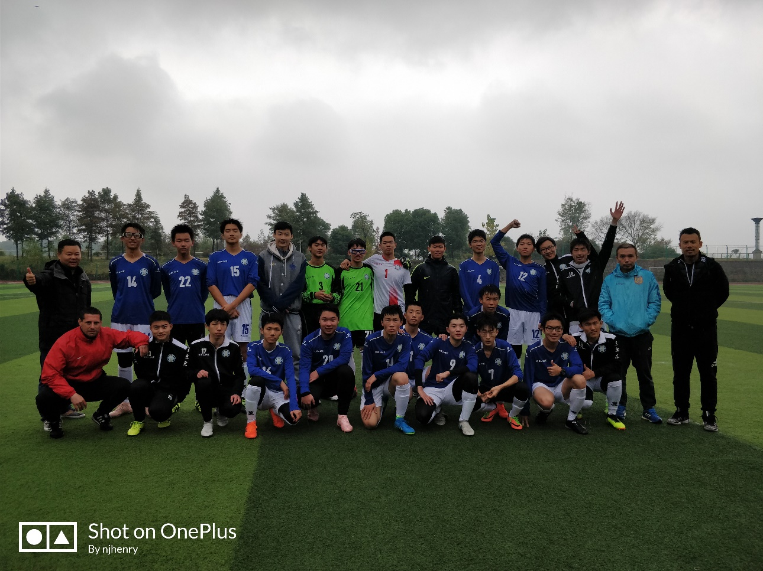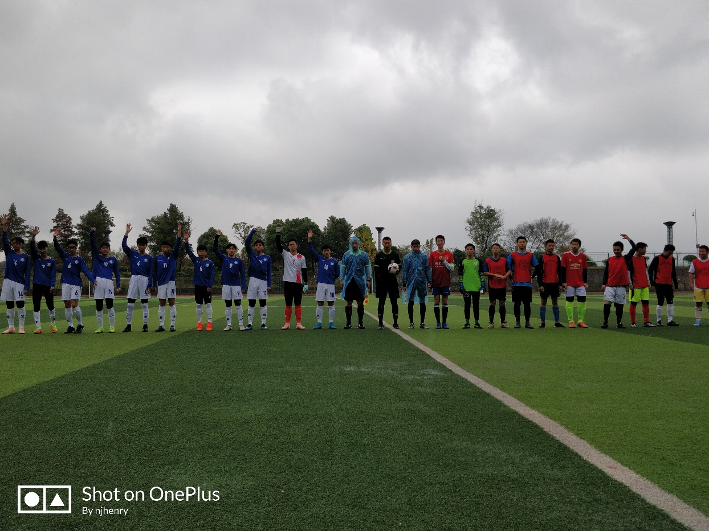第二场迎战强敌和老对手南师附中，赛前教练员合理安排战术，比赛中队员们不畏强手，敢于发挥，多次通过漂亮的团队配合撕开对手的防线，取得进球，最终以令人信服的实力4:0战胜对手，进入决赛。

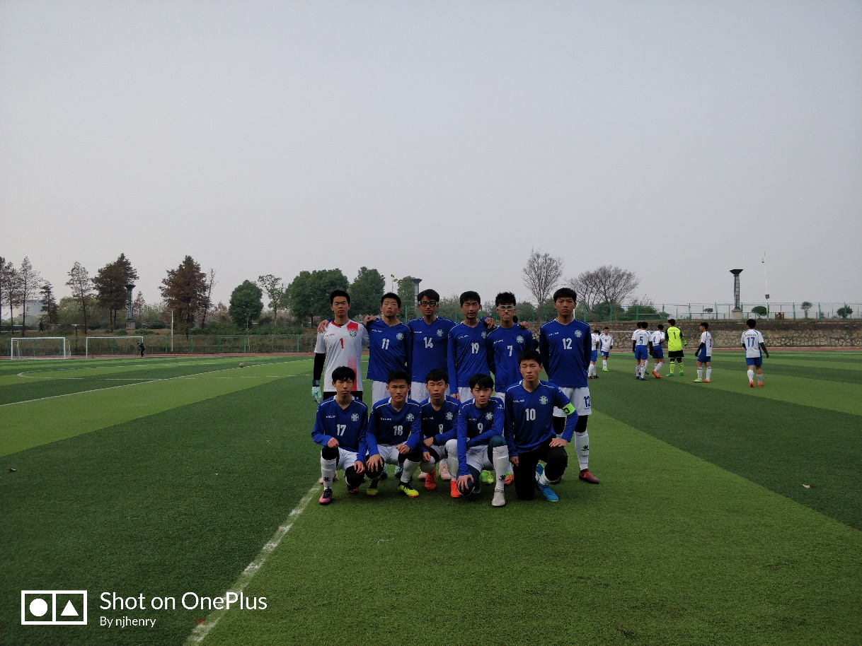决赛的对手是南京商业学校，其阵中多名进攻得分手能力不容小觑，比赛开始阶段双方你来我往互有攻守、不分伯仲，随后我校利用对方后卫和守门员配合失误打入1球，自此比赛进入我校掌控阶段，上下半场球队又各攻入1球，终场哨声响起，3:0，我们赢了，我们是冠军，队员们紧紧拥抱在一起欢庆胜利！  
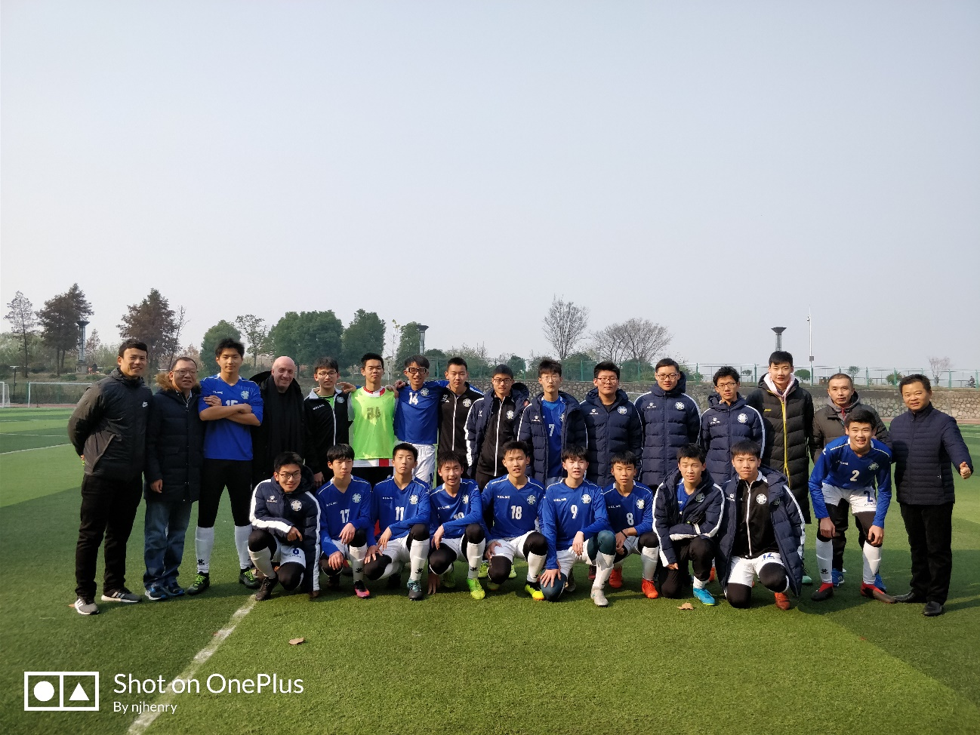

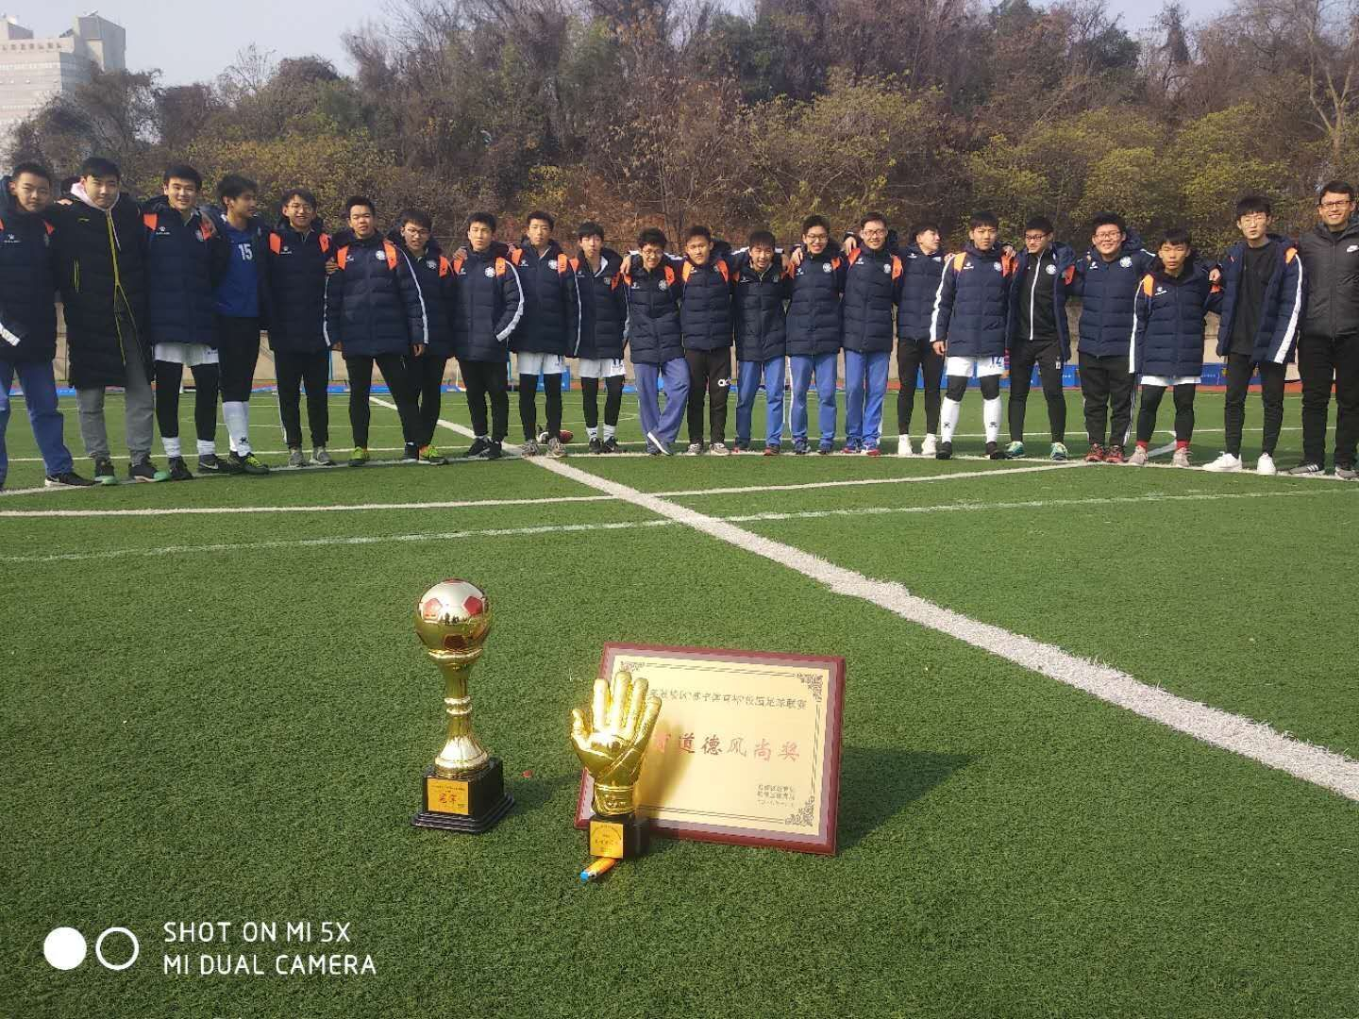 在取得此次比赛冠军的同时，球队也获得了参加2019年“市长杯”校园足球联赛的资格，明年3月份，我们将会再次在绿茵场上领略到金中校足球队的风采，让我们一起努力一起加油吧！  
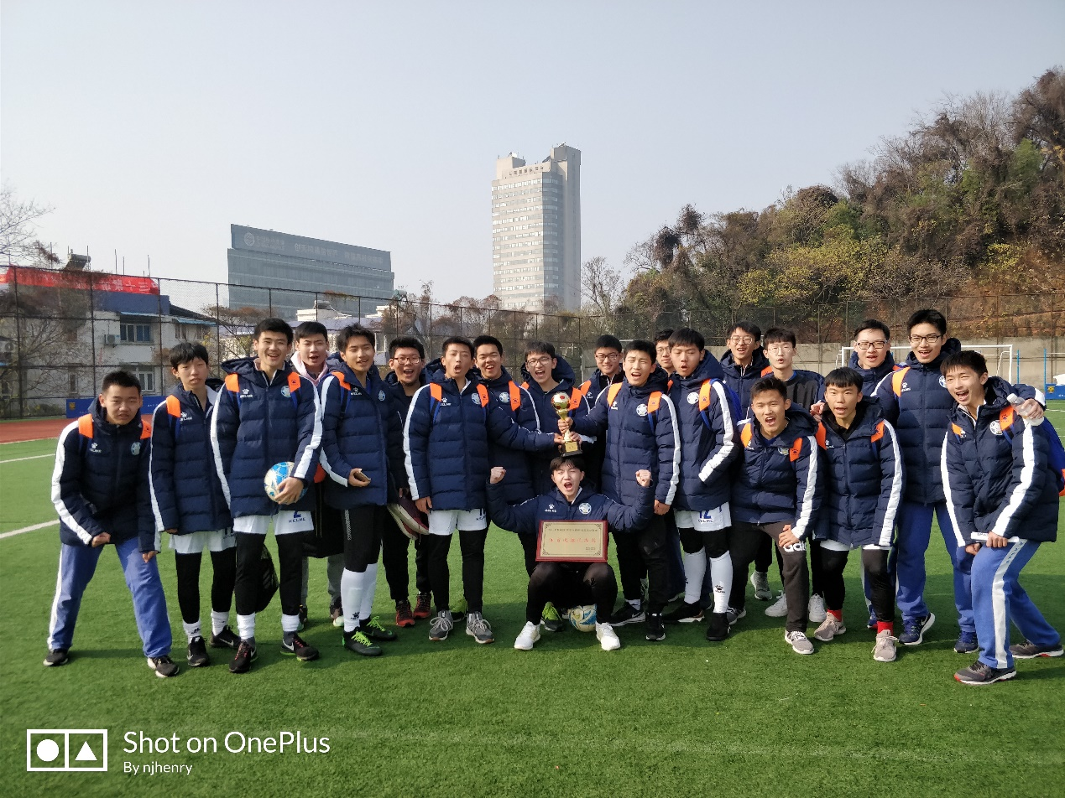

**2018年鼓楼区“苏宁体育”杯校园足球联赛金陵中学球队名单:**

**领 队：夏广平 赵巧林**

**教 练：程 亮 叶 茂**

**队 医：刘 华**

**队 员：**

**1号 守门员 陈宇坤 2号 边后卫 张子哲**

**3号 守门员 朱骏一 4号 中后卫 许路寒（队长）**

**5号 中后卫 李 冰 6号 后 腰 施屹然**

**7号 边前卫 鲍子严 8号 前 腰 张开宸**

**9号 前 锋 梁梓文 10号 前 腰 张昱昊（队长）**

**11号 边后卫 谢俊豪 12号 边后卫 芮子易**

**13号 守门员 张 展 14号 中后卫 陈仕杰**

**15号 后 腰 缪 珂 16号 中 场 张焦晗**

**17号 边后卫 朱诚宇 18号 中 场 陈逸飞**

**19号 边前卫 杨思谙 20号 前 锋 倪诗尧**

**21号 守门员 席国钟 22号 边后卫 徐逸飞**